Aanvragen AGB – code

- Ga naar de website https://www.vektis.nl/agb-register

U krijgt onderstaand scherm

AGB-code aanvragen
Bent u zorgaanbieder, dan heeft u een AGB-registratie nodig om geleverde zorg te kunnen declareren. Deze registratie helpt u niet alleen bij het declareren, maar bij allerlei processen in de zorg. U kunt deze registratie bij ons aanvragen mits je voldoet aan de vastgestelde criteria.

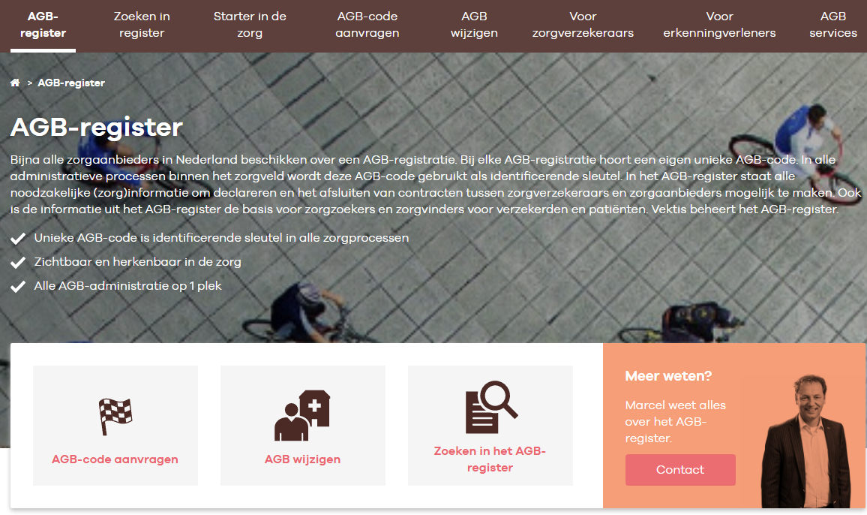

- Klik vervolgens op AGB-code aanvragen

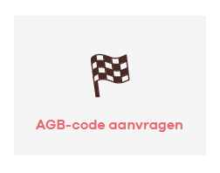

Op deze pagina vraagt u direct de juiste AGB-code aan.
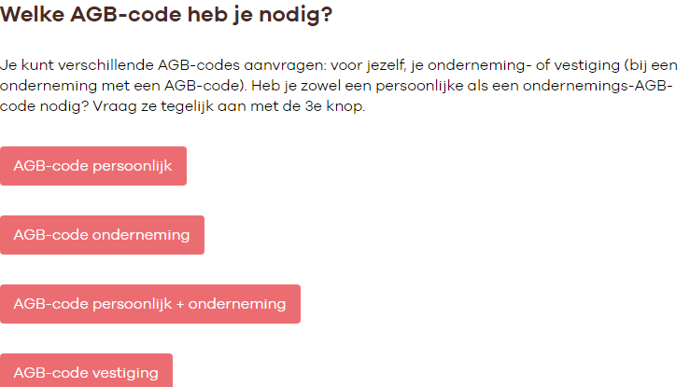

- Klik vervolgens op de gewenste AGB – Code waarbij de ABG – code onderneming het meest gebruikt wordt en kies voor 76 Leveranciers Hulpmiddelen en hierna bij het specialisme op 7611 brillenglazen en vul hierna uw kamer van koophandel nummer in.

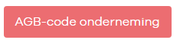

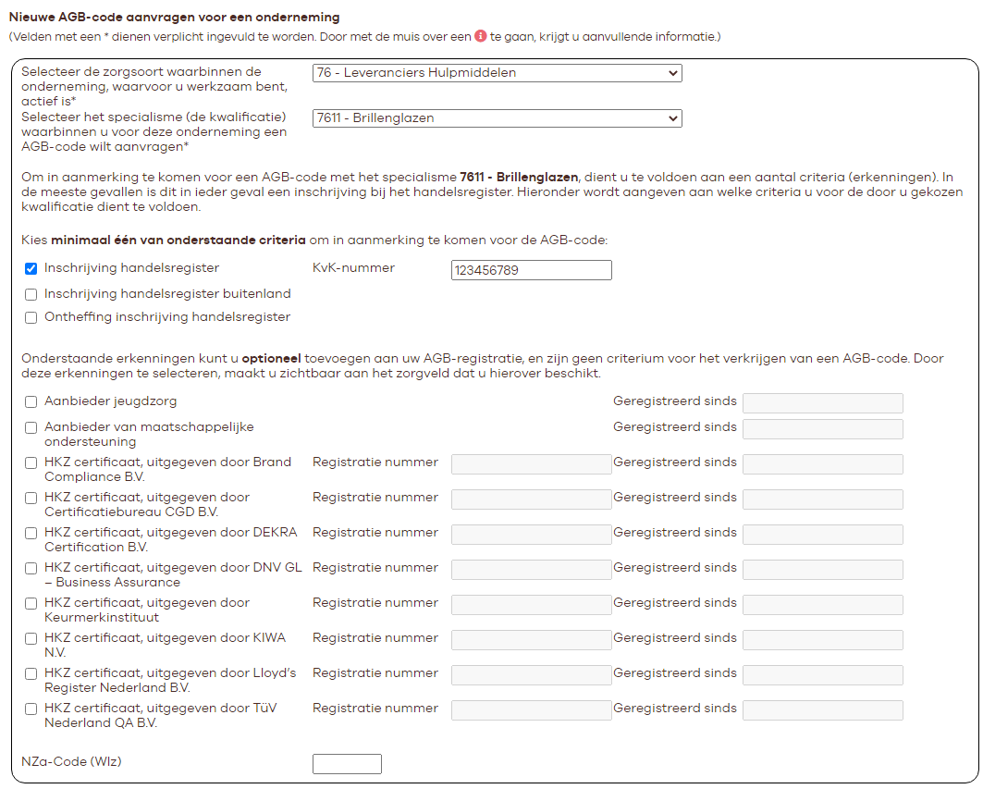

- Hieronder vult u bij de basisgegevens van de onderneming de naam in conform de gegevens op het uittreksel van de kamer van koophandel, het emailadres van de onderneming alsmede het telefoonnummer, en bij de contactpersoon van de onderneming de rol te kiezen (bijvoorbeeld eigenaar) de voorletters (Kapitaal, aan elkaar en zonder puntjes), voorvoegsel te kiezen uit de mogelijkheden, en de achternaam in te geven en het geslacht te kiezen.

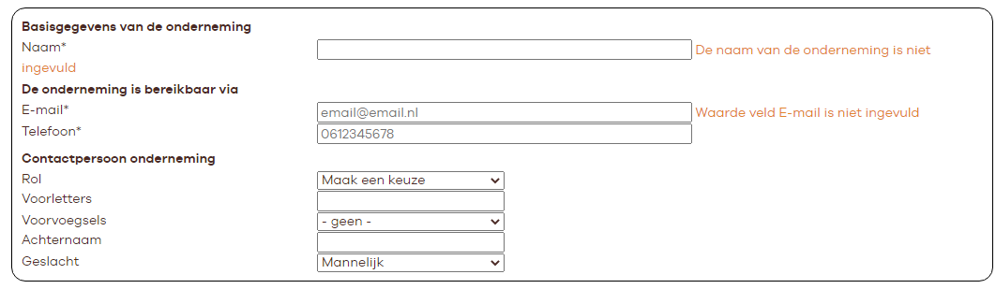

- Hieronder vult u bij de basisgegevens van de onderneming opnieuw de naam in conform de gegevens op het uittreksel van de kamer van koophandel, maar nu ook het VESTIGINGSNUMMER van de kamer van koophandel (staat in het midden van het uittreksel en begint met 0000…..), het emailadres van de onderneming alsmede het telefoonnummer. Bij de contactpersoon van de onderneming dient u de rol te kiezen (bijvoorbeeld eigenaar) de voorletters (Kapitaal, aan elkaar en zonder puntjes) en voorvoegsel te kiezen uit de mogelijkheden, en de achternaam in te geven en het geslacht te kiezen.

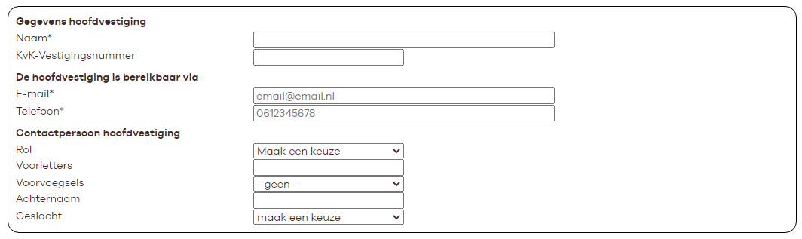

- Zet een vinkje onder Algemene Voorwaarden en klik dan op aanvraag indienen.

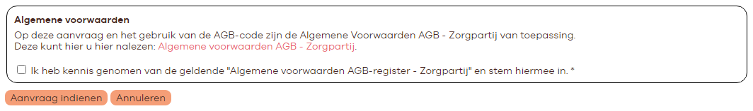

- Als u de aanvraag ingediend heeft ontvangt u binnen enkele minuten een mail van Vektis terug op het mailadres wat u hierboven hebt ingegeven. In de mail van Vektis staat ook een kenmerk / correspondentienummer. U dient deze mail te beantwoorden.

Hiervoor gaat u dan als volgt tewerk:

- Print de mail van Vektis uit
- Onderteken beide pagina’s van de mail
- Scan de beide ondertekende pagina’s
- Beantwoord de mail door op beantwoorden te drukken in de mail van Vektis of maak een nieuwe mail.
- In beide gevallen dient u de beide ondertekende pagina’s alsmede een uittreksel van uw onderneming als bijlage toe te voegen.
- In het onderwerp dient u het kenmerk / correspondentienummer van Vektis te vermelden.
- Het is verstandig om de naam van de onderneming, uw naam en telefoonnummer ook in de mail te vermelden.
- Verstuur de mail dan naar aanvraag@agbcode.nl

Na 5 tot 10 werkdagen (afhankelijk van de drukte bij Vektis) krijgt u een AGB- code toegestuurd. Laat ons deze code z.s.m. weten.
Wilt u later in uw AGB – registratie wijzigingen? Dit kan via https://www.vektis.nl/agb-register en door te klikken op AGB wijzigen.

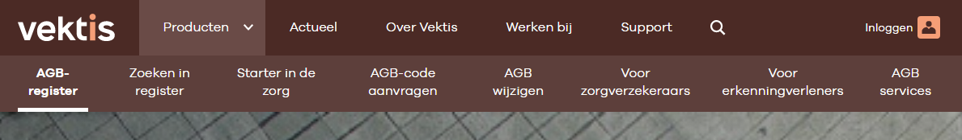

Een handig telefoonnummer van Vektis voor eventuele vragen is: 030-8008380.

